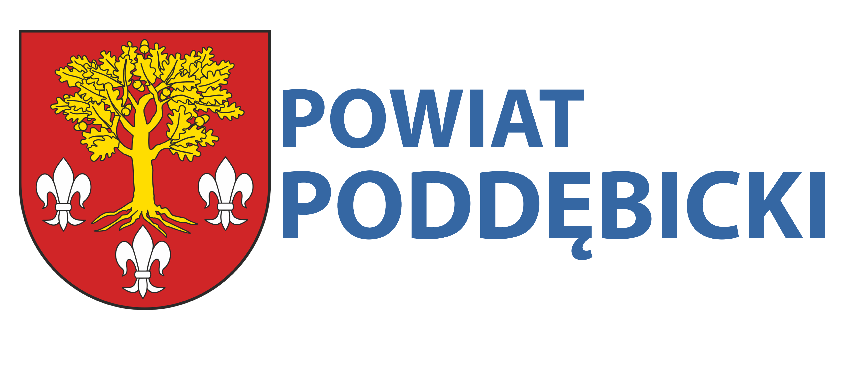

PRI.272.12.2024 Poddębice, dnia 2024-10-21

INFORMACJA Z OTWARCIA OFERT DODATKOWYCH

z postępowania prowadzonego w trybie podstawowym z możliwością negocjacji zgodnie z art. 275 pkt 2 ustawy z dnia 11 września 2019 Prawo zamówień publicznych, na:

„Przebudowę dróg powiatowych nr 3741E oraz 3712E” CZĘŚĆ NR 1

Zarząd Powiatu w Poddębicach zgodnie z art. 222 ust. 5 ustawy z dnia 11 września 2019 r. Prawo zamówień Publicznych (Dz.U. z 2024 r. poz. 1320), przekazuje informacje z otwarcia ofert dodatkowych w postępowaniu prowadzonym w trybie podstawowym z możliwością negocjacji na: „Przebudowę dróg powiatowych nr 3741E oraz 3712E” część nr 1 - Przebudowa drogi powiatowej Nr 3741E (Uniejów, ul. Wiśniowa).
Zamawiający zamierza przeznaczyć na sfinansowanie zamówienia dla części nr 1 tj. przebudowę drogi powiatowej Nr 3741E kwotę 1 119 013,50 zł

W wyznaczonym terminie do 21.10.2024 r. do godz. 10:00 na platformę zakupową Zamawiającego wpłynęły 2 oferty:

Część nr 1 - Przebudowa drogi powiatowej Nr 3741E (Uniejów, ul. Wiśniowa)
Kolejność wpływu ofert dodatkowych | Nazwa oraz siedziba wykonawcy | Cena z oferty
2. | LuKpol - Krzysztof Łuczak  ul. Dąbska 26, 99-210 Uniejów | 1 956 403,74 zł brutto
3. | Konsorcjum:  P.P.H.U. „EKOINŻBUD” Piotr Peraj  ul. Targowa 54, 99-210 Uniejów – LIDER  „EVECO” Ewa Peraj  ul. Andrzeja Struga 35/14, 90-631 Łódź - PARTNER | 1 957 942,56 zł brutto

Wykonawca zaproszony do złożenia oferty dodatkowej który nie złożył oferty dodatkowej
„Żwir-Trans” Sp. z o.o.  ul. Władysława Zarembowicza 37/63  54-530 Wrocław | 2 200 000,00zł brutto

